ПРЕСС-РЕЛИЗ
30.10.23

Получение сведений фонда данных землеустройства через Единый портал государственных услуг

ППК «Роскадастр» с 01 января 2023 года уполномочен на ведение государственного фонда данных, полученных в результате проведения землеустройства.

В соответствии с поручением Президента Российской Федерации
на Едином портале государственных услуг (ЕПГУ) Российской Федерации
с 01.01.2023 года реализована возможность подачи заявлений о предоставлении
в пользование материалов и данных государственного фонда данных, полученных в результате проведения землеустройства.

Соответствующее заявление на ЕПГУ можно подать, пройдя по ссылке: https://gosuslugi.ru/600447/1/form.

Обращаем внимание, что для использования сервиса необходима подтвержденная учетная запись на Портале государственных и муниципальных услуг.

К документам фонда данных, установленным законом о землеустройстве, относятся:
– генеральная схема землеустройства территории Российской Федерации, схема землеустройства территорий субъектов Российской Федерации, схема землеустройства муниципальных образований, схемы использования
и охраны земель;
– карты (планы) объектов землеустройства;
– проекты внутрихозяйственного землеустройства; проекты улучшения сельскохозяйственных угодий, освоения новых земель, рекультивации нарушенных земель, защиты земель от эрозии, селей, подтопления, заболачивания, вторичного засоления, иссушения, уплотнения, загрязнения отходами производства и потребления, радиоактивными и химическими веществами, заражения и других негативных воздействий;
– материалы почвенных, геоботанических и других обследований и изысканий, оценки качества земель, инвентаризации земель;
– тематические карты и атласы состояния и использования земель.

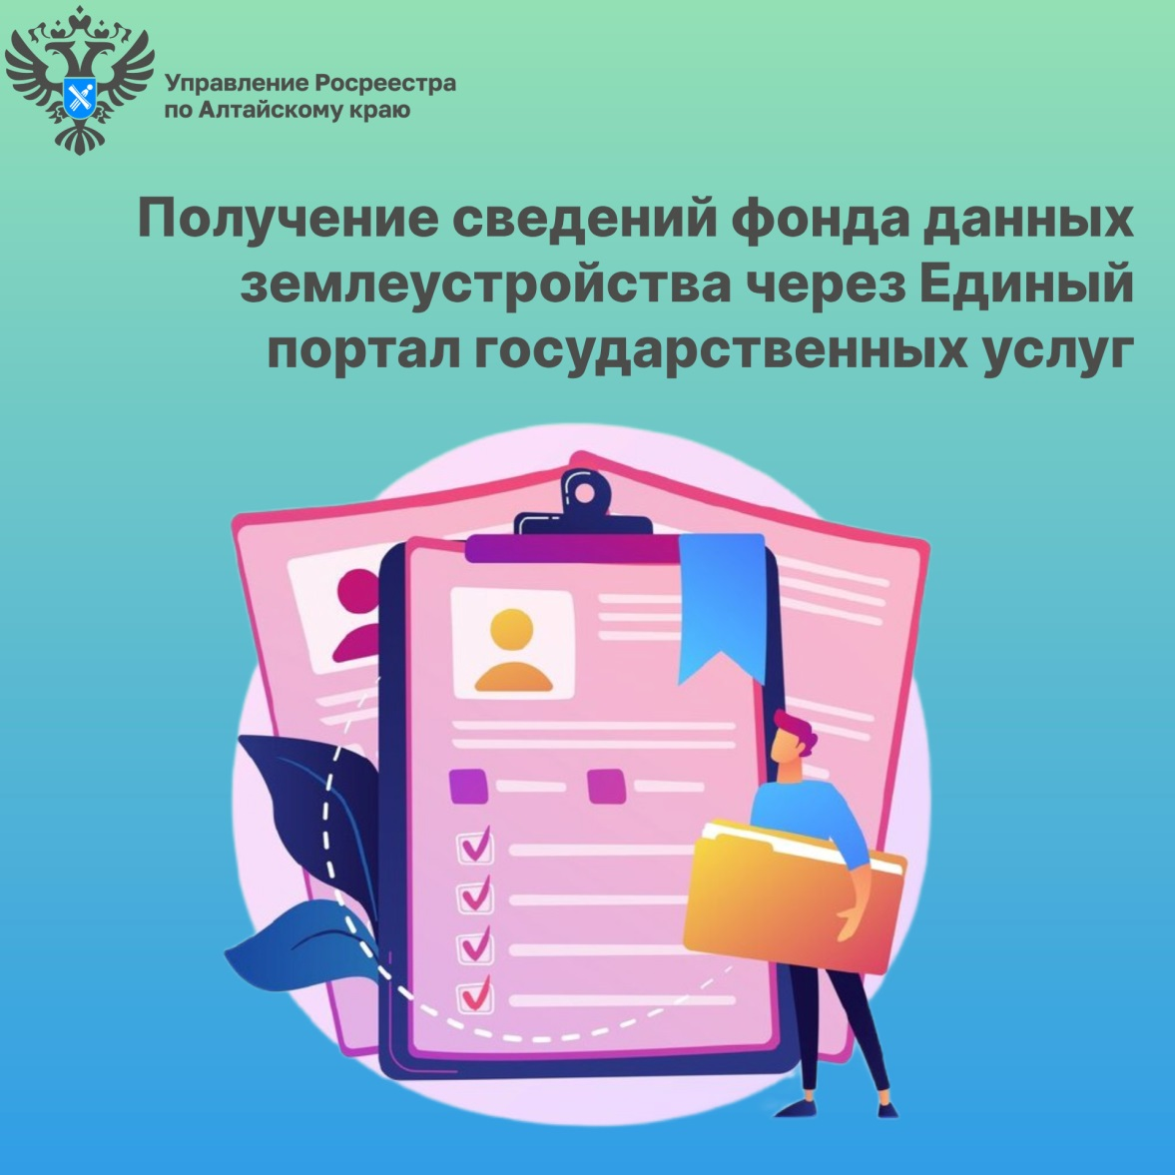

Об Управлении Росреестра по Алтайскому краю
Управление Федеральной службы государственной регистрации, кадастра и картографии по Алтайскому краю (Управление Росреестра по Алтайскому краю) является территориальным органом Федеральной службы государственной регистрации, кадастра и картографии (Росреестр), осуществляющим функции по государственной регистрации прав на недвижимое имущество и сделок с ним, по оказанию государственных услуг в сфере осуществления государственного кадастрового учета недвижимого имущества, землеустройства, государственного мониторинга земель, государственной кадастровой оценке, геодезии и картографии. Выполняет функции по организации единой системы государственного кадастрового учета и государственной регистрации прав на недвижимое имущество, инфраструктуры пространственных данных РФ. Ведомство осуществляет федеральный государственный надзор в области геодезии и картографии, государственный земельный надзор, государственный надзор за деятельностью саморегулируемых организаций кадастровых инженеров, оценщиков и арбитражных управляющих. Подведомственное учреждение Управления - филиал ППК «Роскадастра» по Алтайскому краю. Руководитель Управления, главный регистратор Алтайского края – Юрий Викторович Калашников.

Контакты для СМИ
Пресс-секретарь Управления Росреестра по Алтайскому краю
Бучнева Анжелика Анатольевна 8 (3852) 29 17 44, 5097
22press_rosreestr@mail.ru 656002, Барнаул, ул. Советская, д. 16
Сайт Росреестра: www.rosreestr.gov.ru
Яндекс-Дзен: https://dzen.ru/id/6392ad9bbc8b8d2fd42961a7
ВКонтакте: https://vk.com/rosreestr_altaiskii_krai
Телеграм-канал: https://web.telegram.org/k/#@rosreestr_altaiskii_krai
Одноклассники: https://ok.ru/rosreestr22alt.krai
https://vk.com/video-46688657_456239105

